MÉMOIRE DE FORMATION

Marais Anthony

Développement Data
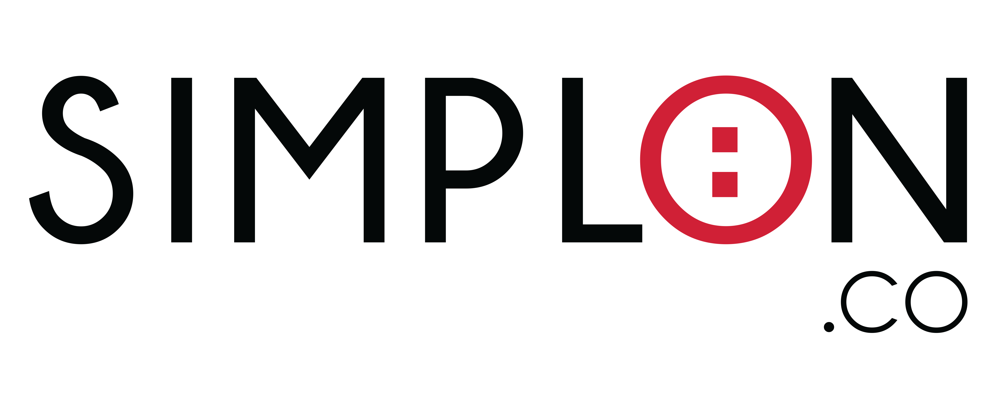

1 Chemin de l'École, 06150 Cannes

Sommaire

Remerciement

Introduction

État de l’art

I. Projet 1 : Phaselec
1. Présentation du projet
1.1. La compréhension du besoin client et état de l’art
1.2. Le Cahier des charges et planifications
1.3. Choix technologique
1.4. Réalisation
1.5. Retour expérience sur les outils techniques
1.6. Conclusion

II. Projet 2 : Booking
2. Présentation du projet
2.1. La compréhension du besoin client et état de l’art
2.2. Le Cahier des charges et planifications
2.3. Choix technologique
2.4. Réalisation
2.5. Retour expérience sur les outils techniques
2.6. Conclusion

III. Projet 3 : Netflix
3. Présentation du projet
3.1. La compréhension du besoin client et état de l’art
3.2. Le Cahier des charges et planifications
3.3. Choix technologique
3.4. Réalisation
3.5. Retour expérience sur les outils techniques
3.6. Conclusion

Conclusion général et amélioration

Annexe

Remerciements

Je tiens à remercier toutes les personnes qui ont contribué au succès de ma formation, qui m’ont accompagné et aidé lors de la rédaction de ce rapport.

Tout d'abord, J'adresse mes remerciements au chargé de formation M. Laurent ANDRIEUX pour le temps consacré de nous avoir accompagné ainsi que l’aide qu’il m’a apporté pour mon insertion professionnelle ainsi que la création de réseaux pour s’entourer de professionnels de qualité.

Je souhaite aussi remercier mes formateurs, M. LACHAAL et M. FRIULI qui m'ont beaucoup aidé tout au long de mon cursus.

Je remercie également toutes les personnes de l’équipe de Adigit pour leur accueil, leur esprit d'équipe. Patrick Bellanti, pour son accueil, le temps passé ensemble et le partage de son expertise au quotidien. Bruno Colpo, mon second tuteur qui m'a beaucoup aidé à comprendre le sujet. Je le remercie aussi pour m’avoir guidé sur la rédaction les rendus finaux, ainsi que pour son écoute et son soutien lorsque j’avais des questions plus techniques.

Et pour finir je remercie également toute personnes ayant contribué de près ou de loin au bon déroulement de la formation et de mon stage en entreprise.

Introduction

Dans le cadre de ma formation informatique de développeur Data à la fabrique Simplon de Cannes-la-Bocca, j’ai réalisé plusieurs projets qui m’ont amené à acquérir des compétences primordiales dans les métiers de la Data.

Tout au long de cette formation j’ai été confronter à des problématiques où je devais trouver des solutions pour mener à bien mes missions d’accomplir les tâches qui m’était confiés.

Par le biais de la pédagogie active mise en place chez Simplon, j’ai pu mettre en application mes compétences acquises lors de ma formation dans différents projets qui m’ont permis de pouvoir les consolider.

Par le biais des problèmes posés par les projets sur les quel j’ai pu travailler, la pédagogie active m’a permis de développer mon esprit d’initiative et mon esprit de recherche et m’a fait découvrir de nouveau la documentation d’informations. C’est en utilisant tous les moyen à ma disposition, que ce soit au travers de blog, de forum, de la littérature ou en échangeant avec d’autre apprenants que j’ai pu mener à bien ces derniers.

Ma formation au sein de Simplon m’a permis de naviguer de projet en projet toujours de plus en plus complexes jusqu’à devenir un véritable artisan de la data.

État de l’art

Les grandes entreprises se sont engagés dans d’ambitieux plans de transformation numérique. Il s’agit pour elles de valoriser leurs données afin de faire face à la concurrence des géants du web et développer de nouveaux modèles économiques.

L’automatisation des tâches à faible valeur ajoutée, l’enrichissement de l’expérience client, l’aide à la décision, la lutte contre la fraude, sont des tâches qu’un développeur data peut être amener à traiter.

Ce dernier est avant tout un programmeur. Il se spécialise généralement dans les langages de script comme SQL, Java où Python.

Python est lui souvent très utilisé et peut être couplé avec des framework tel que Django ou Flask pour le développement web.
Doté aussi de nombreuses librairies Data comme Numpy et Pandas il est idéal pour proposer des POC (Proof Of Concept) et il ouvre de nombreuses portes dans de nombreux domaines.

Donc le developpeur data peut ainsi par le biais de Python et de librairies dédier faire des analyse de données, le nettoyer, les mettres en forme pour pouvoir les afficher sous formes de tableau de visualisation (dashboard). Ces tâches peuvent être automatiser sous forme de script qui peuvent êtres effectuez sur des jeu de données plus récents.

Les données sont l‘essence même du métier de développeur data. Il doit être capable de maintenir des bases de données, quelles qu’elles soient, mais aussi de gérer, anticiper leurs évolutions et leurs croissances, tout en les gardant disponibles à tout instant pour les utilisateurs.

Au quotidien le développeur data s’occupe ainsi de structurer les données de ses clients dans une base qu’il a conçu et d’en organiser et assurer le bon fonctionnement. De plus, il veille à son accessibilité et sa cohérence quotidiennement.

I. Projet 1 : Phaselec

1. Présentation du projet

Le projet Phaselec est un projet pour l’entreprise Phaselec qui est une entreprise d’électricité.
Elle gère actuellement les enregistrements des comptes clients, la création d’opportunité ainsi que la création de devis et de facture dans différents logiciels.
L’objectif pour Phaselec, est donc de réunir tous les besoins énoncés précédemment dans un seul et unique logiciel CRM (Customer Relationship Management).

Avec le CRM proposé au client cela leurs permettera d’envoyer des mails d’avoir accès à tous les fichiers. Cette meilleure organisation leurs fera bénéficier d’un gain de temps considérable.

Il pourront améliorer et ajuster leur stratégie commerciale,
avec des tableaux de bord intelligible, ainsi que des indicateur pour l’aide a la décision.

Une amélioration du chiffre d’affaire, l’adoption du CRM peut constituer un gros investissement, mais celui ci sera assez vite favorable pour la société, car il permet a tout l’entreprise de sera engagée dans la même direction qui se traduit par un accroissement du rendement et une baisse des dépenses qui mène a un chiffre d’affaire en hause.

Le CRM permet plus de transparence, au niveau de la communication interne, et facilite grandement la résolution d’un problème. Ce qui peut faire qu’augmenter la satisfaction client.

1.1. La compréhension du besoin client et état de l’art

Phaselec souhaite donc réunir les différent service que lui fournissent ses différentes applications et ainsi centralisé les données.

Les applications qui serais centralisé serais celle-ci :

- Batigest ;
Pour faire des devis, gérer les opportunités, facturations

- GestQuo ;
Gestion des opportunités approfondi

- Zoho ;
Plateforme CRM permet de gérer les mails, planifier et suivre le projet, interaction client

Durant l’analyse du besoin client on as pu voir qu’il utilise deux logiciels différent qui présentent les même objectif avec une redondances des données et certaines données erronées du as une double saisies manuel.

La centralisation des données, sert à éviter les redondances ainsi que les erreur de double saisies. Cela nous primera sur la qualités des données.

On comprend bien que le besoin du client et donc réunir ceux-ci dans une application et évitera au client de naviguer d’une application a une autre.

Sur ce point on peut voir ici une amélioration de l’expérience utilisateur qui est primordial,
Sachant que c’est un outil à forte utilisations et pour du long terme.

1.2. Le Cahier des charges et planifications

Le cahier des charges s’est effectué en 3 itérations.
Le client nous à communiquer les informations concernant le projet et plusieurs temps et nous les avons soumis au client au fur et à mesure pour qu’il puissent évaluée le devis fournis avec.

La phase 0.5 :
- nettoyer les données et exporter les données dans un fichier CSV
- crée les entités avec leurs relations et cardinalité
- définir les vues et formulaires de saisies
- Association des données entre le logiciel Zoho et le Microsoft Common Data Services
- choix des champs obligatoire pour le formulaires des opportunité ainsi que le choix des champs disponibles pour les formulaires pour les plateforme Desktop où Mobile
- création d’alerte de de relance pour les dossier et de suivi

Les informations lié a la demande de la phase 0.5 nous ont été transmise la première semaine novembre.
Donc le temps de prendre en compte la demande du client en début de semaine et le temps de la rédaction, ainsi que la validation de cahier des charges par le Product Owner, le cahier des charges étais transmis au client en fin de semaine

La phase 0.8 :

- création de l’entité COMPTE dans Microsoft Common Data Services lié avec la création du CLIENT dans batigest
- création des entités de Batigest ainsi que leur relation avec leur cardinalité dans Microsoft Common Data Services
- association des données nécessaire entre Batigest et Microsoft Common Data Service

Les informations lié a la demande de la phase 0.8 nous ont été transmise la deuxième semaine novembre.

Idem que pour la phase 0.5 le temps de réception de la demande client et la rédaction et la validation celui ci étais envoyer au client en fin de semaine

La phase 1.0 :

- association des données nécessaire entre GestQuo et Microsoft Common Data Services
- création de la liaison entre Microsoft Common Data Services et GestQuo
- récupérer les rendez-vous dans les agendas personnels
- récupérer les rendez-vous dans la vue COMPTE de Common Data Services

Chaque itération du cahier des charges on fait que l’on rajouté les nouveaux élément des phases dans le précédent pour n’en former plus qu’un pour chiffrer en tout l’unique cahier des charges à la fin de la rédaction

1.3. Choix technologique

L’entreprise dans laquelle j’ai effectué mon stage, Adigit est partenaire Microsoft, alors le choix s’est porter nativement vers un environnement de développement Microsoft.

- Microsoft Common Data Services (CDS) pour le stockages des données.

- Microsoft Power Apps pour le développement de l’application en tant que driven apps.

- Microsoft Dynamics pour l’intégration de l’application en tant que Customer Relationship Management (CRM).

- Microsoft Power BI pour l’élaboration de dashboard / tableau de bord de suivi pour l’application

L’application une fois intégrer dans le CRM pourra ainsi être gérer via l’interfaces d’outlook.

1.4. Réalisation

L’apprentissage en e-learning de la Microsoft Power Platform, pour mieux comprendre l’environnement technologique, ainsi que la demande du client et comment procéder a la réalisation du projet.

La partie d’apprentissage a pris une grande partie de mon temps durant mon stage la Power Platform étais une grande nouveauté pour moi. Même si les principe en termes d’administration de base de données se rapprocher beaucoup de ce que j’ai pu voir durant ma formation, la conception de l’application du client étais un nouveau concept de développement.

La tâche que j’ai effectuer durant ce stage à étais , le listages des tâches à effectuer, la rédaction du cahier des charges, ainsi qu’un tableaux d’avancement qui ont était soumis au client puis a servi à l’élaboration du devis pour chiffrer le montant total du projet au client l’entreprise Phaselec.

Pour le collaboration sur ce projet nous travaillons en distanciel sur Microsoft Teams dû a la crise sanitaire.
Dans notre espace de travail dans Microsoft Teams nous avions un onglet ou se trouver un Kanban ou je pouvais faire part de l’avancement des tâches qui m’étais confié.

1.5. Retour expérience sur les outils techniques

Comment je trouve la power platform ?

La Power Platform de Microsoft avec sa suite d’outils etais vraiment une nouveauté pour moi au début du stage et j’ai pu la découvrir plus en détails au fur et à mesure.

C’est une solution pour permettre à toutes personnes qui n’est pas du développement, de pouvoir crée son application métier.

Tout d’abord Microsoft Common data services (CDS) :

Une solution de stockages de données qui permet de crée des entités similaire à la façon dont une table stocke des données dans une base de données.
Il permet avant tout de centraliser tout les données des application Microsoft.
Une grande simplification de la gestion et de la securité.

Power BI
Power apps driven app / canvas
Common data services
Microsoft Dynamics

1.6. Conclusion

